八年级地理专题复习之八
《环境与发展》复习学案（总1课时）
一、【学习目标】
1、认识京、台的城市建设，并分析其环境问题
2、认识新疆、贵州、黄土高原地区的环境问题及解决措施
2、学会运用地理思维分析生活中的热点问题
3、了解人类所面临的人口、资源、环境和发展问题，树立可持续发展观、和谐发展观。
二、【考点分析】
1．了解北京的自然地理特点、历史文化传统和城市职能，举例说明其城市建设成就
2．了解台湾省的自然、人文地理特征，分析其自然地理环境和经济发展特色，说明台湾是祖国神圣不可分割的领土
3．了解新疆地区的自然、人文地理环境，分析说明我国西部开发的地理条件以及保护生态环境的重要性
4．了解贵州省的自然地理概况，分析该省内存在的自然灾害与环境问题，理解该省环境保护与资源开发利用的成功经验
5．了解黄土高原地区的自然地理概况，分析说明区域发展对生活方式和生活质量的影响
6．了解中国的基本国情与区域特色，理解中国改革开放与可持续发展的必由之路
三、【复习学案】
复习任务一：
（一）北京：
阅读课本P70—77，认识北京的城市建设，并分析其环境问题。
1 、北京城市建设发展迅速：注意保持旧城_________和原有风貌
2、四通八达的交通网络：列举过北京的主要的铁路线

3、重要的经济中心之一：北京积极发展新型产业部门，以_________、_________龙头的高新技术产业获得了迅猛发展。_________是著名的高新技术产业密集区。
4、阅读76-77，列举北京经济发展中主要的问题： _
——————————————————————————————————————
（二）台湾：
阅读课本P78—84，认识台湾的城市建设，并分析其环境问题。
- 人口：居民以汉族为主，约占总人口的97%。全省约80%的人口祖籍为福建省，少数民族主要是高山族。_________族主要分布在台湾岛的_________和_________部沿海地区。
- 城市 ①台北市：台湾省的_______、经济、文化和交通中心，也是台湾省_______的城市。旅游胜地有________风景区、北投温泉风景区等。台北"______"收藏有大量珍贵的文物。
- 高雄巿：新兴的重化工业基地，也是台湾省第二大城市和_____港口。
台南市：台湾省最早兴起的城市，也是重要的渔港和食品工业基地。市内的____
（三）新疆：
阅读教材P92页文字，完成并能描述西部大开发与环境保护的关系，树立可持续发展观念
1.请说出新疆主要的生态环境问题：

2.措施：_________、_________、治理水土流失、防治土地沙化等。
（四）贵州：
阅读教材P94-95页文字及图，，完成并能描述贵州的自然灾害和环境问题及主要的措施
1、自然灾害： 、冰冻、冰雹等，每逢暴雨，有些地区会引发_______、泥石流等地质灾害。
2、环境问题： 并导致基岩大面积裸露而出现_________现象。
原因：
3、环境保护的有效措施
- 生态环境恢复措施：_________、人工种草、草地改良、坡耕地改梯田等。
- 生态工程： 、 等。
- 积极推进_________、生态工业、生态城市的建设。
（五）黄土高原：
阅读教材P106-P109文字，结合我国国情，完成并描述黄土高原环境问题及解决措施
1.基本国情：(1)中国自然条件 ， 特色突出。
(2)中国是一个 的国家。
(3)中国是世界上最大的_________国家，在国际上具有举足轻重的地位。
2.走可持续发展的道路
生态环境的破坏： 等都给我们敲响了警钟。
措施：国家提出了调整产业结构、转变发展方式的可持续发展战略，着力推进________发展、________发展和_________发展，从源头上逆转生态环境恶化的趋势
3、（1）黄土高原最严重的生态环境问题是___________。
（2）黄土高原生态环境脆弱，容易遭受侵蚀的原因
复习任务二：学会运用地理思维分析生活中的热点问题。
1、南非干旱 主要考查南非的半球位置、气候特点等知识点
南非内阁3月15日发布的声明称，发生在该国局部地区的干旱已进入国家灾难状态，并引发用水危机。此次干旱影响了南非中南部的多个省份，为23年来最严重的一次。西开普省是此次干旱的重灾区，开普敦的旱情更是“四百年一遇”。为应对用水危机，开普敦市政府2月1日起推行限水令，要求每人每天饮用水限制在50升以内，在户外使用地下水和户外灌溉等也都受到限制。为节约用水，一些快餐店的洗手间也都被迫关闭。
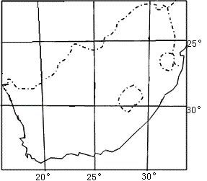
（1）读图可知，南非所在的地理位置是（ ）
A.东半球、北半球 B.东半球、南半球
C.西半球、北半球 D.西半球、南半球
（2）根据南非所在的经纬网位置可知，南非的气候特点是（ ）
A.全年高温，一年分干、湿两季
B.全年高温，一年分旱、雨两季
C.夏季炎热干燥，冬季温和多雨
D.夏季高温多雨，冬季温和少雨
2、中美关税 设题点主要考查经济全球化等知识点
美国总统特朗普日前签署命令，决定从3月23日起对进口钢铁和铝产品分别征收25%和10%的关税（加拿大、墨西哥除外），并对价值500亿美元的中国进口商品加征关税。连日来，这一做法遭到美国国内及国际社会的普遍反对。在刚刚落幕的二十国集团财长和央行行长会议上，各国代表普遍表达了对贸易战和贸易保护主义的忧虑，他们担心国际贸易紧张局势加剧可能削弱今年全球经济增长。
（1） 随着经济全球化的发展，资源、技术、人才、信息逐渐成为（ ）
A.全球共享的财富 B.各国竞争的手段
C.各国发展的秘密 D.跨国公司共享的财富
（2）材料中美国提高关税是“逆全球化”的现象，损害了中美两国的利益，不利于全球经济的正常发展。下列关于加强国际合作的叙述，正确的有（ ）
①在国际合作中，发展中国家处于不利地位，应当拒绝国际合作 ②发达国家科技先进，经济发达，无需和发展中国家合作 ③由于各地区的资源、市场等分布不均，需加强合作才能共同发展 ④各地区经济越来越密切，息息相关，合作才能取长补短
A.①②③ B.①②④ C.②③④ D.③④
3、博鳌亚洲论坛
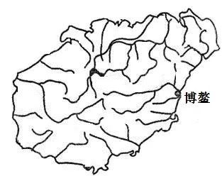
为期4天的博鳌亚洲论坛2018年会8号起在海南博鳌举行，来自50多个国家的2000多位各界嘉宾将共商合作共赢大计，共谋繁荣发展良方，为亚洲和世界提供“博鳌智慧”，贡献“博鳌力量”。中国国家主席习近平应邀出席论坛年会开幕式并发表重要主旨演讲，对中国改革开放伟大成就、重要经验和启示、世界意义和影响，以及在新的历史当前中国将如何推动对外开放再扩大、深化改革再出发作出最权威的阐释。
（1）读图可知名不见经传的小渔村博鳌成为博鳌亚洲论坛永久落户地的主要原因是（ ）
①依托海南岛的区位优势，邻近亚太经济圈 ②作为中国最大经济特区对外开放的窗口 ③这里有宜人的自然地理和生态环境 ④这里港阔水深，海运交通便利且位置重要
A.①③ B.②④ C.②③ D.①④
（2） 博鳌亚洲论坛期间，下列叙述可信的是（ ）
A.南昌市昼短夜长 B.印度正值雨季
C.澳大利亚正值秋季 D.黑龙江进入夏汛
4、平昌冬奥会“北京8分钟”
平昌当地时间2018年2月25日21时16分，国际奥委会主席巴赫将奥运会会旗交到北京市市长、北京冬奥组委执行主席陈吉宁手中。五环旗帜在空中飘扬，亿万中国人民邀请世界朋友2022相约北京！随后，中华人民共和国国歌在体育场响起，透过舞台上的电子显示屏，56个民族的兄弟姐妹共唱国歌。随后，上演历时8分钟的“2022，相约北京”。其中，24台控制着“冰屏”的人工智能机器人与24名轮滑演员，配合地面投影，不断变幻曼妙舞姿，惊艳世界。
北京、地球运动、高新技术产业等
（1）读图，下列叙述正确的是（ ）
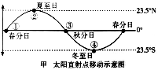
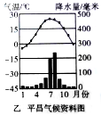

A.中韩两国收看闭幕式时间不同的主要原因是纬度位置不同
B.闭幕式进行时，太阳直射点位于甲图的③④段
C.平昌属于温带海洋性气候
D.闭幕式进行时，太阳直射点向北运动
（2）中国北京获得2022年第24届冬季奥林匹克运动会举办权，成为第一个既举办过夏奥会又将举办冬奥会的城市。下列关于北京市的叙述，不正确的是（ ）
A.政治、文化和国际交往中心
B.名胜古迹有故宫、中华门、明孝陵等
C.地势西北高、东南低
D.中关村是著名的高新技术产业密集
（3）最适宜我国人工智能机器人产业分布的地区有（ ）
①雅鲁藏布江沿岸 ②珠江三角洲 ③环渤海地区 ④长江三角洲
A.①②③ B.①②④ C.②③④ D.①③④
【拓展训练】
考点一：青岛上合峰会
读下图和资料，完成1-3题。
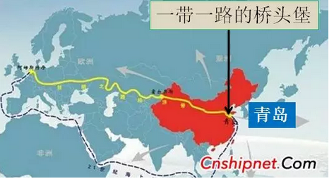
青岛位于中国山东半岛东南沿海，约东经120度，北纬36度。
1.关于青岛的说法，正确的是
A.濒临东海 B.与北京时差为1小时
C.亚热带季风气候 D.自然植被为温带落叶阔叶林
2.青岛作为2008年奥帆赛举办地，夏季盛行
A.西北风 B.西南风
C.西风 D.东南风
3.青岛市力争成为“一带一路”的东方桥头堡，其经济发展的有利条件有
①发达的的海运 ②便利的铁路运输和航空运输
③雄厚的海洋科技实力 ④丰富的稀土资源和水资源
A.①②③④ B.①②④
C.①②③ D.②③④
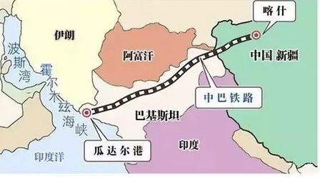
6.巴基斯坦是中国重要的合作伙伴，经过巴基斯坦，中国可以较为便利的获得石油资源，巴基斯坦濒临的海洋和重要石油通道是
A.阿拉伯海、马六甲海峡
B.孟加拉湾、白令海峡
C.波斯湾、土耳其海峡
D.阿拉伯海、霍尔木兹海峡
7.印度领导人感觉到青岛很凉爽，与其首都新德里相比，主要是因为新德里
①纬度较低 ②离海较远
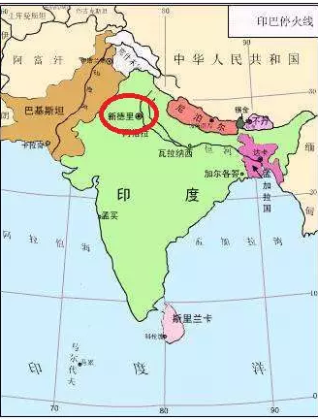
③北部山地挡住北方来的凉爽空气
④海拔太低
A.①②③④ B.①②④
C.①② ③ D.②③④

8.各国经贸往来中，最切合实际的是
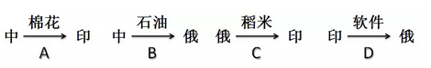
9.哈萨克斯坦的天然气输往中国东部地区，运输方式为
A.公路运输 B.铁路运输
C.航空运输 D.管道运输
考点二、蜀道成通途——西成高铁
2017年12月6日，连接西安和成都的西成高铁正式开通运营。
西成高铁是我国第一条穿越南北地理分界线秦岭的高速铁路，全线桥隧比接近94%，列车穿越秦岭段要爬过千分之二十五的高坡，为确保列车不溜坡打滑，新型动车组列车新增了坡起制动系统，沿线汉中供电部门调整电网管理运行方式，满足高铁用电需求，并对向铁路供电的变电站和线路进行“拉网式”排查，确保线路供电质量、列车安全运行。西成高铁这条川陕人民期盼已久的客运专线，不仅串联起沿线地区的经济发展和社会进步，也打通了两省丰富的旅游资源。从秦腔到川剧，从兵马俑到武侯祠，从泡馍凉皮到火锅抄手，这些都随着西成高铁的开通变得更为“触手可及”。跟着高铁“逛吃逛吃”，将成为广大游客体验川陕两地的新选择。
（1）西成高铁连接了（ ）
A.山西省、四川省 B.陕西省、四川省
C.甘肃省、云南省 D.陕西省、贵州省
（2）西成高铁穿过的秦岭是我国（ ）
A.人口密度分界线 B.地势第二、三级阶梯分界线
C.亚热带与暖温带分界线 D.种植业与畜牧业分界线
（3）西成高铁的施工过程中需要克服的最大的困难是（ ）
A.冻土广布，施工难度大 B.河网密布，湖泊较多
C.地形复杂，地势起伏大 D.穿越喀斯特地貌，溶洞多
（4）成都平原位于我国季风区，但受冬季风影响较弱，主要（ ）
A.受纬度位置的影响 B.受河流众多的影响
C.受南北走向山脉的影响 D.受东西走向山脉的影响
考点三、勘察加半岛火山喷出灰烟柱
中新网1月8日电 据俄罗斯卫星网报道，俄罗斯科学院地球物理部勘察加分院发布消息称，勘察加半岛的克柳切夫火山1月8日喷出海拔6500米高度的灰烟柱。据报道，俄科学院代表称，这一火山事件发生于当地时间1月8日早晨。带有灰份混合物的蒸汽烟柱从火山向西北扩散。
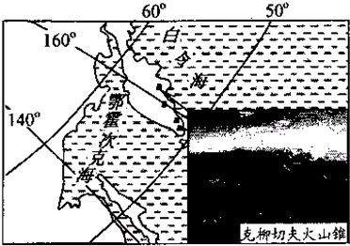
克柳切夫火山是勘察加半岛东部的活火山，其高度为4850米，是欧亚大陆最活跃的火山之一。1月3日，克柳切夫火山曾喷发出海拔6000米的灰柱，此后火山的喷发一直未停止。
（1）克柳切夫火山频繁喷发的主要原因是（ ）
A.位于欧亚板块与太平洋板块的碰撞挤压交界处
B.位于北美板块与太平洋板块的张裂交界处
C.位于北美板块与太平洋板块的碰撞挤压交界处
D.位于欧亚板块与太平洋板块的张裂交界处
（2）勘察加半岛上的气候类型是（ ）
A.温带大陆性气候 B.温带季风气候
C.温带海洋性气候 D.亚寒带针叶林气候
考点四：黄土高原是我国水土流失最严重的地区。
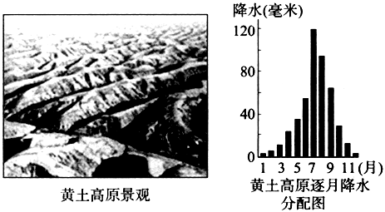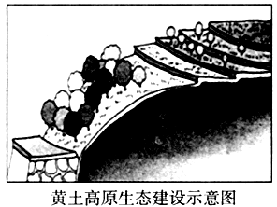
（1）观察“黄土高原景观”图，黄土高原地表景观特征是____________________
（2）请简要分析黄土高原水土流失的原因：
自然原因：_____________________________________________________________
人为原因：____________________________________________________________
（3）现在，我们正在加强水土流失地区的生态建设。请观察“生态建设示意图”，将措施与对应地貌类型用直线连接起来。
①建挡土坝、护坡坝等 a 缓坡地（山顶地带）
②营造灌木林、种植山杏等 b 陡坡地（山腰地带）
③建梯田、种植山杏和优质牧草等 c 坡脚地（山脚地带）
【限时作业】
1、关于新疆的概况，描述正确的是 （ ）
A.我国西南边陲的新疆是我国面积最大的省区
B.境内高原和盆地相间分布
C.北侧是塔里木盆地、南侧是准噶尔盆地
D.新疆的行政中心是乌鲁木齐
2.贵州省有"崎岖高原"的地形特征，其主要原因是（ ）
A.石灰岩广布 B.山脉众多 C.降水稀少 D.河网密布
读材料，回答3-5题
2018央视春晚，除在央视本部1号演播厅设置主会场外，还在广东的珠海、山东的泰安、海南的三亚，以及贵州省黔东南州黎平县肇兴侗寨设立了四个分会场。
3、造成泰安、三亚两地演员服饰差异的主要因素是（ ）
A.海陆分布 B.纬度位置 C.地形 D.降水量
4、2018年央视春晚，贵州省黔东南的黎平县肇兴侗寨作为分会场，体现了中华民族一家亲的文化概念。在侗寨建筑中，富有特色的是（ ）
A.窑洞 B.吊脚楼 C.四合院 D.土楼
5、节目开始前，乐乐想知道四个分会场（广东珠海、山东泰安、海南三亚、贵州黔东南）所在省区的简称分别是（ ）
A.桂、鲁、渝、贵 B.粤、晋、琼、贵
C.粤、鲁、琼、贵 D.桂、晋、渝、贵
6、读"台湾岛地形剖面图（沿北回归线）"， 回答问题。
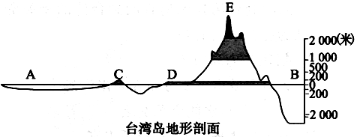
(1)写出图中字母代表的地理事物的名称。
A_________海峡 B_________洋
(2)E为台湾山脉的最高峰_________，山地地区森林茂密，盛产多种名贵木材。
(3)台湾省大部分属于_________气候。
(4)台湾省工业以_________为主体，工业原材料和能源需要进口。

【拓展训练答案】
考点一：1.D 2.D 3.C 4.D 5.C 6.D 7D
考点二：1B 2C 3C 4C
考点三：1A 2B
考点四：（1）千沟万壑，支离破碎
（2）①土质疏松，暴雨集中②人们不合理的垦殖
（3）1-C 2-B 3-A
【限时作业答案】
1D 2A 3B 4B 5C
6(1)台湾 太平
（2）玉山 （3）亚热带季风 （4）进口-加工-出口

